**Aplicações Móveis**

Exercícios de Revisão

# Coordenação de Engenharia Informática

Departamento de Engenharias e Tecnologias Instituto Superior Politécnico de Tecnologias e Ciências

Android

1. No Android, existe a noção de **API Level**. Diga se concorda com a seguinte definição: “*API Level é um valor inteiro que identifica exclusivamente a revisão da API do framework oferecida por uma versão da plataforma Android*”. Indique de que forma isso afecta a portabilidade das aplicações desenvolvidas. Justifique sua resposta.

R**: *API Level* é um valor inteiro que identifica exclusivamente a revisão da API do framework oferecida por uma versão do Android. Cada versão da plataforma Android possui um nível de API (API Level) específico que descreve as funcionalidades e classes disponíveis.**

* **Impacto na Portabilidade: A portabilidade das aplicações pode ser afetada quando uma aplicação é desenvolvida para um API Level específico. Se uma aplicação usa APIs que foram introduzidas em uma versão mais recente do Android (API Level superior), essa aplicação não será compatível com dispositivos rodando versões mais antigas, pois essas APIs não existirão nessas versões.**

1. No Android, as aplicações são construídos em torno de vários **componentes**. Mencione dois desses componentes mais importantes (além do componente “serviço”) e forneça seu significado.

R: **Componentes Importantes: Além de Serviços, os componentes mais importantes são:**

* **Activity: Tela interativa da aplicação.**
* **Broadcast Receiver: Recebe notificações do sistema ou de outras apps.**

1. Considere o **sistema Android**. Porquê que esse sistema é necessário e os sistemas operativos de desktop existentes, como Unix, Windows ou MacOS, não são adequados? Relacione sua resposta à interface programática fornecida aos desenvolvedores de aplicações.

R: **Necessidade do Android**: Android é otimizado para dispositivos móveis com recursos limitados, ao contrário dos sistemas operativos de desktop como Windows ou MacOS.

1. No Android, considere o componente **serviço**. Este componente tem uma interface com o utilizador? Justifique sua resposta.

R: **O Serviço no Android não tem uma interface com o utilizador. Ele é um componente que é executado em segundo plano, independentemente da interação direta com o utilizador. O serviço pode executar tarefas de longa duração, como reprodução de música ou download de arquivos, sem precisar de uma interface gráfica.**

1. Considere o ficheiro **manifest.xml** anexado a cada aplicação Android. Este ficheiro especifica os serviços de hardware e software necessários e as bibliotecas externas que precisam ser vinculadas a uma aplicação? Relacione sua resposta com o cenário em que algum serviço de software não é referido nesse ficheiro.

**R:O ficheiro manifest.xml especifica os serviços de hardware (por exemplo, GPS, câmera) e software (por exemplo, permissões de Internet, uso de bibliotecas) que a aplicação precisa para funcionar.**

* **Cenário sem Declaração de Serviços: Se algum serviço de software ou hardware necessário para a aplicação não for declarado no manifest.xml, a aplicação não terá acesso a esses recursos, o que pode resultar em falhas ou comportamentos inesperados**

1. Considere o mecanismo de **broadcast** no Android que é representado como um objecto Intent. Este mecanismo especifica um determinado objecto Activity que será acionado? O que o objecto Intent contém?.

**R: O Broadcast no Android é representado por um objeto Intent. Este mecanismo não especifica diretamente uma Activity a ser acionada, mas sim um evento ou ação que pode ser captado por qualquer Broadcast Receiver registrado.**

* **O Intent contém informações como a ação que deve ser executada, os dados associados a essa ação, e possivelmente informações adicionais (extra) que serão usadas pelos componentes que o receberem.**

1. Uma **actividade** no Android pode iniciar outra actividade que existe em outra aplicação no dispositivo? Responda “sim” ou “não” e justifique com um exemplo em qualquer um dos casos.

**R: Sim, uma atividade no Android pode iniciar outra atividade que pertence a uma aplicação diferente.**

* **Exemplo: Um aplicativo pode iniciar a aplicação de câmera para capturar uma foto através de um Intent. O Intent especifica a ação Intent.ACTION_IMAGE_CAPTURE e, se houver uma aplicação de câmera instalada no dispositivo, ela será iniciada para realizar a ação.**

1. Considere o Android e a seguinte frase: “As actividades são organizadas em uma pilha (**back stack**), na ordem em que cada actividade é aberta com uma lógica de primeiro a entrar, primeiro a sair”. Concorda? Responda “sim” ou “não” e justifique.

**R: Sim, as atividades no Android são organizadas em uma pilha de atividades (back stack) com uma lógica de primeiro a entrar, último a sair (FILO - First In, Last Out).**

* **Justificação: Quando uma nova atividade é iniciada, ela é empilhada no topo do back stack. Quando o utilizador pressiona o botão "voltar", a atividade no topo da pilha é removida e a abaixo dela, é trazida de volta ao primeiro plano.**

1. Considerando que no Android uma **tarefa** é uma unidade coesa, actividades de primeiro e segundo plano, o que acontece quando um utilizador inicia uma nova tarefa ou vai para a tela inicial, por meio do botão inicial?

**R: Quando um utilizador inicia uma nova tarefa ou vai para a tela inicial por meio do botão de início, a aplicação atual é enviada para o segundo plano. Nesse caso:**

* **A atividade atual entra no estado onPause() e, dependendo dos recursos, pode ser movida para o estado onStop() ou até ser destruída se o sistema precisar de mais recursos.**
* **A nova tarefa iniciada é trazida para o primeiro plano, ou o launcher é exibido**.
* **atividade anterior.**

1. O Android sugere **recursos** da aplicação, como imagens e strings, para serem externalizados do código? Em caso afirmativo, qual é o motivo?

**R: Sim, o Android sugere externalizar recursos como imagens e strings do código fonte.**

* **Motivo: Isso facilita a manutenção, a localização (tradução) e a reutilização dos recursos. Além disso, melhora a performance, uma vez que os recursos são carregados dinamicamente conforme a necessidade, ao invés de estarem embutidos diretamente no código.**

1. No Android, quais são os três **estados** em que uma actividade pode existir? Diga a que cada um corresponde.
2. Considere a figura que descreve o ciclo de vida da actividade. Entre quais chamadas (para quais funções) uma actividade está visível? Entre quais chamadas (para quais funções) uma Activity está em primeiro plano?

**R: Visibilidade: Uma atividade está visível entre as chamadas de onStart() e onStop().**

**Primeiro Plano: Uma atividade está em primeiro plano entre as chamadas de onResume() e**

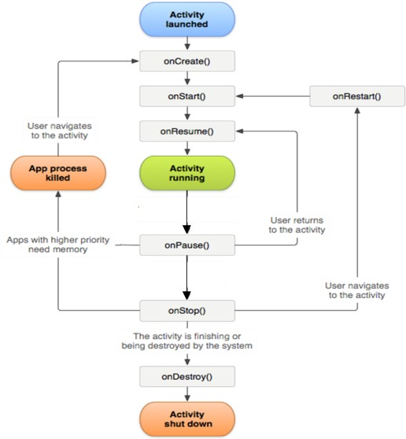

1. O sistema Android suporta o mecanismo designado **AsyncTask** (tarefa assíncrona). Qual é a finalidade desse mecanismo? Em sua resposta, forneça um exemplo de seu uso.

**R: O AsyncTask no Android é uma classe usada para realizar operações de longa duração (como acessar a internet ou consultar uma base de dados) em segundo plano, sem bloquear a interface do utilizador (UI). Ele permite que a aplicação mantenha a responsividade enquanto realiza essas operações. O AsyncTask facilita a execução de tarefas em segundo plano e a comunicação de resultados de volta à thread principal (UI) após a conclusão da tarefa.**

1. Considere o sistema Android. O Android UI toolkit é thread-safe? Esclareça sua resposta indicando se pode manipular a interface do utilizador de um thread de trabalho.

R: **O Android UI toolkit (View) não é thread-safe, o que significa que não é permitido manipular a interface do utilizador a partir de uma thread de trabalho (background thread). Qualquer atualização da UI deve ser feita a partir da thread principal (UI thread).**

runOnUiThread(new Runnable() {

@Override

public void run() {

// Atualiza a interface do utilizador

textView.setText("Atualizado a partir da thread principal");

}

});